2009年全国精品模拟化学试题分类汇编--专题五 归纳与总结专题
1．（桂林市灌阳县2009届初中毕业班第一次中考模拟考化学试卷）
下列实验操作，能达到预期目的的是 （ ）
①用托盘天平称取5.6g氧化铜粉末
②用10mL水和10mL酒精配制成20mL酒精溶液
③用排水集气法可收集到比较纯净的氧气
④用10mL量筒量取8.2mL水
A．只有①④ B．①②④ C．①③④ D．只有②③
2．（南阳市2009年中考模拟试题）NO是大气污染物之一，但少量NO在人体内具有扩张血管、增强记忆的功能。NO难溶于水，通常条件下极易与氧气反应。实验室收集NO的装置是
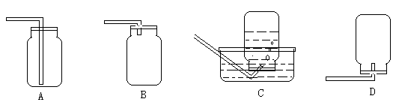

3．（安丘市2009年中考模拟化学试题）化学概念间在逻辑上有如图所示的部分关系，对下列概念间的关系说法正确的是:包含关系：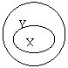 并列关系： 交叉关系：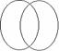
A．纯净物与混合物属于包含关系 B．单质与化合物属于交叉关系
C．化合物与氧化物属于包含关系 D．氧化反应与化合反应属于并列关系
4．（南昌十九中初三第四次月考）下列操作后，溶液温度升高的是
①浓硫酸倒入水中 ②氢氧化钠固体溶于水中 ③生石灰放入水中
④浓盐酸滴入浓烧碱溶液中 ⑤氯化钠晶体溶于水中 ⑥硝酸铵晶体溶于水中
A．只有①②③ B．只有①②③④ C．只有①②③④⑤ D．有①②③④⑤⑥
5．（南昌十九中初三第四次月考）葡萄糖(C₆H₁₂O₆)供给人体活动和维持体温所需能量的反应可表示为：C₆H₁₂O₆＋6O₂6CO₂＋6H₂O
下列分析错误的是
A．医疗上可用一定质量分数的葡萄糖溶液给病人输液以补充能量
B．葡萄糖缓慢氧化转变成二氧化碳和水，同时产生能量
C．人呼出的气体和吸入的空气的成分相比，CO₂和H₂O的含量增加，O₂的含量减少
D．葡萄糖氧化产生的CO₂如不能及时排出人体，则血液的pH将增大
6．（安丘市2009年中考模拟化学试题）若用实验证明CuCl₂溶液显蓝色不是由Cl－离子造成的,下列实验无意义的是
A．观察KCl溶液的颜色
B．向CuCl₂溶液中滴加适量氢氧化钠溶液,振荡后静置,溶液蓝色消失
C．向CuCl₂溶液中滴加适量无色硝酸银溶液,振荡后静置,溶液蓝色未消失
D．加水稀释CuCl₂溶液后蓝色变浅
7．（安丘市2009年中考模拟化学试题）某研究性学习小组调查发现，甲、乙两工厂排放的污水各含下列离子H⁺、Cu²⁺、K⁺、NO₃—、OH—中的三种离子(两厂含有一种相同的离子)。若将两厂的污水按一定比例混合，沉淀后污水会变成无色澄清中性溶液。下列关于污水的分析，正确的是
A．OH—和Cu²⁺来自同一工厂 B． H⁺和OH—来自同一工厂
C．Cu²⁺和K⁺来自同一工厂 D． H⁺和Cu²⁺来自同一工厂
8．（南昌十九中初三第四次月考）（6分）为除去Na₂SO₄溶液中含有的杂质Na₂CO₃，甲、乙、丙三位同学分别选用一种试剂（适量）进行实验。请你对他们所选用的试剂进行评价：
学生 | 选用试剂 | 评价（是否可行，并简述理由）
甲 | HCl
乙 | H₂SO₄
丙 | Ba(OH)₂

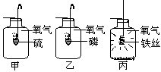9（5分）(四川省邛崃市2009年中考化学模拟试卷五)
甲、乙、丙是三个实验的示意图，
根据图中所发生的化学反应现象及化学反应
原理，进行总结归纳并回答下列问题：
⑴所发生的三个反应有多个共同的特点，分

别是① ； ② ；
③ ； ④ 。
……（只写四个即可）。
⑵任选上述三个实验中的一个，写出反应的化学方程式：
。
10. （天津市2009年中考化学冲刺模拟题八）
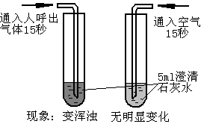
小明用如图装置进行“人体呼出气体中的CO₂是否比吸入的空气中的CO₂含量多”的探究实验，实验操作及现象如图所示：
（1）根据实验现象小明得出的结论是

（2）写出澄清石灰水变浑浊的反应方程式

（3）小明想进一步了解人体呼出和吸入的气体中的CO₂含量变化的原因，通过查阅资料知道，是因为人体内的肺泡与血液、血液和组织细胞之间发生了 交换。
11. （2009年淄博怡中外语学校迎中考试题一） (2分)人们可以对物质从不同的角度进行分类。请将氢气、一氧化碳、氧化镁、二氧化碳、铝和红磷等六种物质分成二组(填化学式)，并写出分类依据。
第一组： ，分类依据是 ；
第二组： ，分类依据是 。
12. (天津市2009年中考化学冲刺模拟题九)
下表列出了两种食品的部分营养成分，请仔细阅读后回答下列问题：
营养成分 | 单位 | 每百克平均含量
营养成分 | 单位 | 食品甲 | 食品乙
热量 | KJ | 2100 | 1700
糖类 | g | 68 | 50
脂肪 | g | 8 | 6
蛋白质 | g | 14 | 6
钙 | mg | 930 | 200
磷 | mg | 720 | 150

（1）甲乙两种食品比较营养成分含量较高的是 ，所列的营养成分
属有机物的有 类。
（2）某同学到野外去探险，在上述食品中进行选择，你建议他携带的食品是
（选填甲或乙），你建议的依据是 。
13.（4分）（天津市2009年中考化学冲刺模拟题六）在一定体积的10%的NaOH溶液中滴加10%的盐酸，反应中溶液的温度与加入盐酸的体积变化如下表所示：
（1）写出该反应的化学方程式： 。
0 2 4 6 8 10 12 14 16 18 20 V/mL

t/℃
31
29
27
25
23
21
19
17
15
13
加入盐酸体积V/mL | 2 | 4 | 6 | 8 | 10 | 12 | 14 | 16 | 18 | 20
测得溶液温度t/℃ | 15.2 | 19.6 | 22.0 | 26.0 | 28.2 | 26.7 | 25.7 | 24.7 | 23.7 | 22.9
（2） 试绘出溶液的温度与加入盐酸的
体积之间的变化关系曲线。
（3）根据曲线讨论溶液温度变化的原因。
- 加入盐酸的量在2～10mL之间时：
；
- 加入盐酸的量在10～20mL之间时：
。

15、（4分）(天津市2009年中考化学冲刺模拟题三)
苏丹红是一类染色剂。在我们日常接触的物品中，家用的红色地板漆或红色鞋油通常含有苏丹红的成分。根据2004年4月MSDS提供的数据，苏丹红存在有限的致癌作用，不可服用。2005年2月23日中国政府发布紧急公告，禁止苏丹红作为食品添加剂。下表是苏丹红一号的有关信息：
编号 | 化学式 | C₁₆H₁₂N₂O
① | 外观 | 暗红色或深黄色片状晶体
② | 溶解度 | 在水中：〈0.01g/100ml；汽油中：任意比例互溶
③ | 熔点 | 404 ~ 406^{O}C
④ | 升华 | 475^{O}C
⑤ | 致癌原因 | 在人体内分解出一种有毒的有机物（苯胺）
试回答下列问题：
（1）苏丹红一号中含有 元素，其相对分子质量为 。
（2）在上表给出的信息中，属于苏丹红一号物理性质的有（填编号） 。
（3）苏丹红一号对动物和人体有致癌作用，主要是因为该物质在体内发生了 变化。
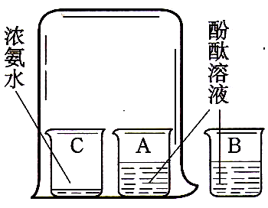
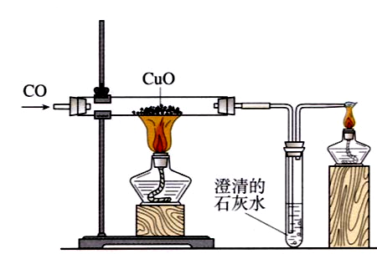
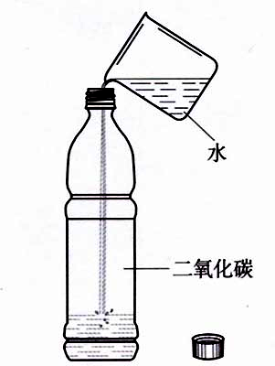
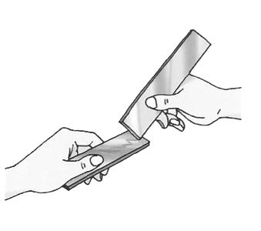
16. (天津市2009年中考化学冲刺模拟题十)
甲
乙
丙
丁
黄铜片
铜片
浓氨水
酚
酞
溶
液
二氧化碳
水
澄清的
石灰水
通过下列实验可以得出的结论，其中不合理的是

A．甲实验中黄铜片能在铜片上刻画出痕迹可以说明黄铜的硬度比铜片大
B．乙实验既可以说明分子在不停的运动着，又可以说明氨水显碱性
C．丙实验既可以说明二氧化碳易溶于水，又可以说明二氧化碳具有酸性
D．丁实验既可以说明一氧化碳具有还原性，又可以说明一氧化碳具有可燃性
17．(2009年安徽省宣城六中与奋飞学校联考)
比较、推理是化学学习常用的方法，以下是根据一些反应事实推导出的影响化学反应的因素，其中推理不合理的是（ ）
序号 | 化学反应事实 | 影响化学反应的因素
A | 铁丝在空气中很难燃烧，而在氧气中能剧烈燃烧 | 反应物浓度
B | 碳在常温下不与氧气发生反应，而在高温时能与氧气反应 | 反应温度
C | 水要在通电的条件才能分解，而双氧水只要加入二氧化锰就迅速分解 | 催化剂
D | 铜片在空气中很难燃烧，钠米铜粉在空气中较易燃烧 | 反应物的接触面积
18．化学概念间有不同的关系，如包含、并列、交叉关系等。下列选项符合右图所示关系的是（ ）
Y
X
 | A | B | C | D
X | 化合反应 | 单质 | 化合物 | 石油
Y | 氧化反应 | 化合物 | 氧化物 | 化石燃料

19、 （南阳市2009年中考模拟试题）小岳同学所在的学习小组对实验室用过氧化氢溶液制O₂的知识做了全方位的探究，下面是他们的学习实录：
（1）实验发生装置的探究学习：
根据反应物的状态，小岳从下列装置中选择了D作为发生装置，你认为他该选择的收集装置是 。
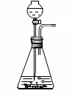
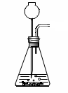
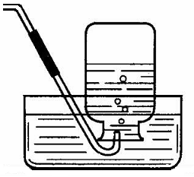
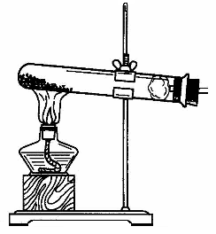
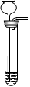
A
G
F
E
C
B
D

实验过程中小岳发现，试管中产生了很多泡沫，甚至有些进入导气管中。经过讨论，该小组同学认为泡沫的产生可能有很多原因：可能是试管的横截面积太小，气泡不易破裂。你认为他们的猜测还可能有 。小岳将发生装置改成了C，发现泡沫没有了，但是反应的速率很快，很难对实验进行控制。小晨建议小岳将反应装置换成B就可以了。小晨的理由是 。
（2）催化剂选择的探究学习：
通过课堂上的学习，小静了解到：MnO₂、土豆块都可以做H₂O₂分解的催化剂，于是萌生了寻找适合催化剂的想法。通过查阅资料，小静还了解到部分盐（溶液）也能对过氧化氢的分解具有催化作用，如CuCl₂、CuSO₄等盐（溶液）。于是小静做了以下的探究。
①请你帮助她完成实验报告：
实验过程 | 实验现象 | 实验结论
在一支试管中加入5ml 6%的H₂O₂溶液，然后滴入适量的CuCl₂溶液，把带火星的木条伸入试管。 |  | CuCl₂溶液可以催化分解H₂O₂
②已知CuCl₂在水中可解离出Cu^{2＋}和Cl－，同学们提出以下猜想：
小凯说：真正催化分解H₂O₂的是CuCl₂溶液中的H₂O；
小毅说：真正催化分解H₂O₂的是CuCl₂溶液中的Cu^{2＋}；
小留说：真正催化分解H₂O₂的是CuCl₂溶液中的Cl－；
你认为最不可能的是 同学的猜想，理由是 。他们通过实验证明了是溶液中的Cu^{2＋}对H₂O₂分解起了催化作用。
（3）有关过氧化氢溶液溶质质量分数的计算的探究：
他们取了2g MnO₂加入到锥形瓶中，向分液漏斗中加入一定量的过氧化氢溶液，待过氧化氢溶液全部滴加完，并经充分反应后，共收集到1.6g氧气，锥形瓶中剩余物质50.4g，求过氧化氢溶液溶质的质量分数。
20、(雅安中学初2009级“一诊”测试)
（本题7分）某校化学兴趣小组经查阅资料得知：铝是重要的轻金属，广泛应用于航空、电讯和建筑等领域。铝也有其特殊的性质：①铝的熔点是660℃，氧化铝的熔点高达2054℃。②铝虽比锌活泼，但是将铝和锌分别投入稀硫酸中，铝比锌反应慢得多。③尽管铝表面致密的氧化膜能使铝与其周围的介质(空气、水)隔绝，但“奇怪”的是铝制容器仍不能用来盛放和腌制咸菜。为此该小组进行了“铝表面氧化膜”的探究实验，其过程如下，请完成填空：
【实验1】用坩埚钳夹住一块擦去氧化膜的铝片，放在酒精灯火焰上灼烧，铝片表面接触火焰的部分变暗片刻后变软；轻轻摇动，会左右摇晃，却不像蜡烛那样滴落。
问题：
（1）请写出在空气中灼烧铝片的化学方程式 ；
（2）铝片接触火焰的部分不像蜡烛那样滴落的原因是
。
【实验2】取2条未用砂纸打磨过的铝片，一片浸入CuCl₂稀溶液中，其表面很快析出较多红色粉末状固体；而另一片浸入CuSO₄稀溶液中现象一直不明显。
问题：试猜测产生这种现象差异的因素是

【实验3】用砂纸打磨一铝片使其表面较粗糙，再将其放入CuSO₄稀溶液中，直到2-3分钟后，铝片表面才有少量红色固体附着。
问题：试写出铝片表面附着红色固体的化学方程式：
；
【实验4】向实验2的CuSO₄稀溶液中滴入3-5滴NaCl稀溶液，铝片表面逐渐有红色固体析出。
【实验5】向实验2的CuSO₄稀溶液中滴入3-5滴Na₂SO₄稀溶液，铝片表面现象一直不明显。
问题：根据实验2、3、4、5的现象可以得出的结论是

21．(天津市南开区2009年中考化学模拟试卷)
（6分）为除去Na₂SO₄溶液中含有的杂质Na₂CO₃，甲、乙、丙三位同学分别选用一种试剂（适量）进行实验。请你对他们所选用的试剂进行评价：
学生 | 选用试剂 | 评价（是否可行，并简述理由）
甲 | HCl
乙 | H₂SO₄
丙 | Ba(OH)₂
22．(2009年枣庄东方国际学校九年级化学二模试题)（8分）在我国某地区有一种“冬天捞碱，夏天晒盐”的说法。这里的“碱”是指Na₂CO₃，“盐”是指NaCl。这样捞得的“碱”中含有少量的NaCl。
某化学课外活动小组为了解释捞碱．晒盐的原理和测定“碱”样品中Na₂CO₃的含量进行了以下探究
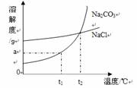
［查阅资料］Na₂CO₃和NaCl的溶解度曲线如图所示。
（1）根据右图回答：
①t₁ ℃时Na₂CO₃的溶解度为 g；
t₂ ℃时Na₂CO₃的溶解度 ；
（填“＜”、“＞”或“＝”）NaCl的溶解度。
②“冬天捞碱”的原因是由于Na₂CO₃的溶解度随温度降低而 （填“增大”“减小”或“不变”）。
③“夏天晒盐”是利用 （填序号）的方法，使NaCl晶体析出。
A．风吹日晒，使溶剂蒸发 B．升高温度，使NaCl溶解度增大
［实验步骤］
第一步：称取34.6 g“碱”样品
第二步：将样品放入130 g稀盐酸中，固体全部溶解，恰好完全反应。其化学方程式为：Na₂CO₃+2HCl==2NaCl+H₂O+CO₂↑
第三步：完全反应后，称得溶液的总质量为151.4 g。
［数据分析］
⑵若产生二氧化碳气体的全部逸出，试计算：（结果保留一位小数）
①产生二氧化碳气体的质量
②34.6g“碱”样品中碳酸钠的质量。
③“碱”样品中碳酸钠的质量分数。
［继续研究］
⑶计算反应后所得溶液中氯化钠的质量分数。
23、（2009年中考模拟测试题二）硫酸亚铁是一种重要的化工原料，用途十分广泛。如医疗上可用于治疗缺铁性贫血；农业上可施用于缺铁性土壤等。某校化学兴趣小组利用工业废铁屑为原料，设计了如下两种制取硫酸亚铁的方案：
①Fe＋H₂SO₄＝FeSO₄＋H₂↑
②2FeO＋4 H₂SO₄(浓)＝Fe₂(SO₄)₃＋SO₂↑＋4H₂O；Fe＋Fe₂(SO₄)₃＝3 FeSO₄
⑴两种方案都有一定的理论依据，他们选用了方案①，你认为不选方案②的理由是____________________。
⑵实验过程中，判断方案①中反应已停止的依据是__________。
⑶他们在配制所需要的稀硫酸时使用了自来水，子娟提出自来水中含有少量的Cl－，会影响到制得的FeSO₄的纯度，她设计了下表的实验方案，证明已配制的稀硫酸中混有Cl－，请将实验方案补充完整。
 | 实验步骤 | 实验现象 | 结论 | 有关反应方程式
① | 取少许配制好的稀硫酸于试管中，滴加足量硝酸钡溶液
② | 过滤，向滤液中加适量的______溶液 |  | 稀硫酸中有Cl－
24、（2009年中考模拟测试题一）下图为有关元素在周期表中的位置及有关粒子的结构示意图
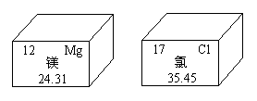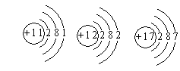
A B C D E
回答下列问题：
(1)镁元素的原子序数为__________；氯离子的结构示意图为__________；核电荷数为11的元素的符号为__________，离子符号为__________，原子序数为__________，核外有__________层电子，最外层电子数为__________。
(2)镁元素与氯元素最本质的区别是__________。
(3)C、E两种元素组成化合物的化学式为__________。
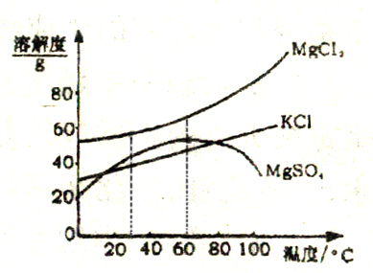
25、（2009年中考模拟测试题一）海水晒盐后剩余的溶液称母液（又称卤水）中含有氯化镁(MgCl₂)、硫酸镁(MgSO₄)和氯化钾(KCl)等物质。参照右图有关物质的溶解度曲线，用下列方法从卤水中提取氯化钾晶体。
(1)将卤水加热到60℃以上蒸发水分就会逐渐析出___________(填名称)晶体，理由是__________________。
(2)将(1)中的晶体过滤后得到滤液，把滤液降温到30℃以下，又析出氯化钾晶体和氯化镁晶体，然后用少量的________(填“热水”或“冷水”)洗涤两种晶体的混合物
26．（常州市礼河实验学校调研测试试卷）（3分）一种溶液X含有NaCl、NaOH、Na₂CO₃、Na₂SO₄、CuSO₄中的部分物质。某兴趣小组进行探究性实验，得出如下结论。请你补充其中的部分现象和结论。
实 验 步 骤 | 实验观察到的现象 | 结 论
①观察溶液X的颜色 | 溶液呈无色 | 溶液X中不含有 。
②取少量溶液X于试管中，滴加2～3滴无色酚酞试液 | 溶液变红色 | 溶液X显碱性。
③另取少量溶液X于试管中，滴加BaCl₂溶液 |  | 溶液X中可能含Na₂CO₃和Na₂SO₄。
④向步骤③的试管中继续滴加稀盐酸 |  | 溶液X中肯定含有Na₂CO₃和Na₂SO₄。
27．（常州市礼河实验学校调研测试试卷）（6分）氢氧化钠溶液中哪一种粒子(Ｈ_{２}Ｏ、Ｎa⁺、ＯＨ－)能使指示剂变色。实验步骤：
（1）在第一支试管中加入约２mL蒸馏水，滴入几滴无色酚酞试液，观察现象。
（2）在第二支试管中加入约2mLNaCl(pH=7)溶液滴入几滴无色酚酞试液，观察现象。
（3）在第三支试管中加入约2mLNaOH溶液滴入几滴无色酚酞试液，观察现象。
通过上述实验，回答下列问题（下述现象是指无色酚酞试液是否变红）：
实验（1）看到的现象是 ，你得出的结论是 。
实验（2）看到的现象是 ，说明Na⁺离子 。
实验（3）看到的现象是 ，你得出的结论是 。
28．（常州市礼河实验学校调研测试试卷）（4分）下列物质中均含有少量的括号内的杂质，选用一种试剂（写化学式）将杂质除去（备选用试剂：氢氧化钡溶液、硝酸钡溶液、盐酸、硫酸溶液、氯化钡溶液）。
(1)盐酸中含有少量杂质硫酸 ；(2) KCl中含有少量杂质K₂CO₃ ；
(3)铜粉中含有少量杂质锌粉 ；(4) KCl中含有少量杂质CuSO₄ ；
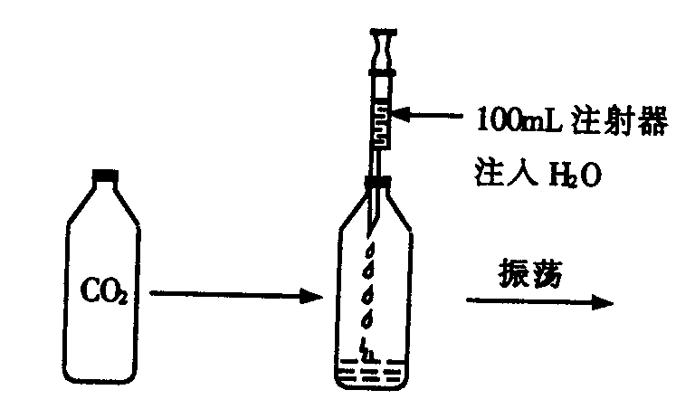
29．（广州十四中2008－2009学年第一学期12月月考）
（6分）某校化学课外小组的同学，利用塑料瓶（质软）设计了下图所示的实验。请你根据生活经验及所学的知识，结合实验回答下列问题：
（1）请你分析并推测振荡后塑料瓶将发生什么变化？

（2）发生该变化的原因是什么？

（3）由此实验你可得出什么结论？
。
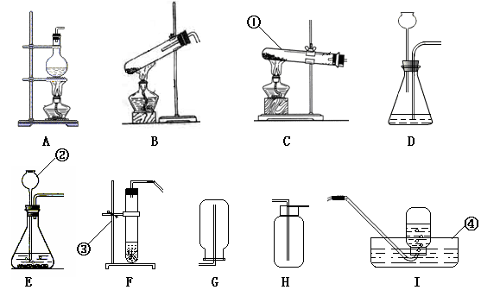
30．（广州十四中2008－2009学年第一学期12月月考）（16分）通过近一个学期的化学学习，你已经掌握了实验室制取气体的有关规律，请结合下图回答问题：
（1）写出图中标号仪器的名称
① ② ③ ④
（2）用加热氯酸钾的方法制取氧气，应选用的发生装置是 （填字母，下同）。反应的化学方程式为 。如果改用高锰酸钾制取氧气，应该做何变动？ ，原因是 。
（3）实验室 和 反应制取二氧化碳，应选用的发生装置是 ；收集装置是 ，在实验室制取氢气中，能否用此装置收集氢气 （填“能”或“否”）。请写出实验室制取氢气的化学方程式： 。
31、（唐店中学2009学年九年级第三次月考化学试题）
（8分）现有一包白色固体混合物,可能由BaCl₂、KNO₃、CuSO₄、FeCl₃、Na₂CO₃、Na₂SO₄、NaCl等中的几种混合而成，为证明其组成，做如下实验：
（1）取一定量该固体混合物加入足量的水，充分搅拌，得到白色沉淀和无色溶液,过滤得到白色沉淀A，无色滤液B。
（2）向白色沉淀A中加入过量的盐酸溶液，沉淀部分溶解
（3）向无色滤液B中加入硝酸银溶液，产生不溶于稀硝酸的白色沉淀；
则：①该固体混合物中一定含有 ，可能含有 ；一定没有 。（用化学式填空）
②该混合物至少由 种物质构成，最多可能有 种物质（填数字）
32、（唐店中学2009学年九年级第三次月考化学试题）
以下验证“盐酸中哪种粒子使紫色石蕊试液变红色”的实验设计不合理的是( )

A．
水
不变红色
不变红色
变红色
+石蕊试液
+NaCl溶液
+稀HCl
稀HCl
变红色
红色褪去
{
①稀HCl
变红色；稀H₂SO₄
变红色
+石蕊试液
+石蕊试液
②NaCl溶液
不变红色；Na₂SO₄溶液
不变红色
+石蕊试液
+石蕊试液
{
①稀HCl
变红色；稀H₂SO₄
变红色
+石蕊试液
+石蕊试液
②H₂O
不变红色；NaNO₃溶液
不变红色
+石蕊试液
+石蕊试液
+石蕊试液
+适量NaOH溶液

B．

C．

D．

33、（唐店中学2009学年九年级第三次月考化学试题）
下列叙述不符合实验事实的是
A、将二氧化碳气体通入CaCl₂溶液，产生白色沉淀
B、久置于空气中的熟石灰加入稀盐酸会有气体放出
C、滴有酚酞的蒸馏水中加入Ba(OH)₂，试液变红
D、用铜、稀硫酸和空气为原料制取CuSO₄
34．（泰兴市 济川实验初中 初三化学阶段试题）有一包固体粉末，可能由CaCO₃、Na₂SO₄、KNO₃、CuSO₄、BaCl₂中的一种或几种组成，做实验得以下结果：(1)将此固体粉末加到水中，得到白色沉淀，且上层清液为无色；(2)该白色沉淀部分溶于稀硝酸，并有无色气体产生。据此实验，得出的下列判断中正确的是
A．粉末中一定含有CaCO₃、Na₂SO₄、BaCl₂ B．该粉末中一定不含有KNO₃、CuSO₄
C．该粉末的组成中可能含有Na₂SO₄、KNO₃ D．该粉末中一定含有Na₂SO₄、KNO₃、BaCl₂
35．（太原成成中学九年级第五次月考）下图是实验室用一氧化碳还原氧化铁的实验装置图，试回答：
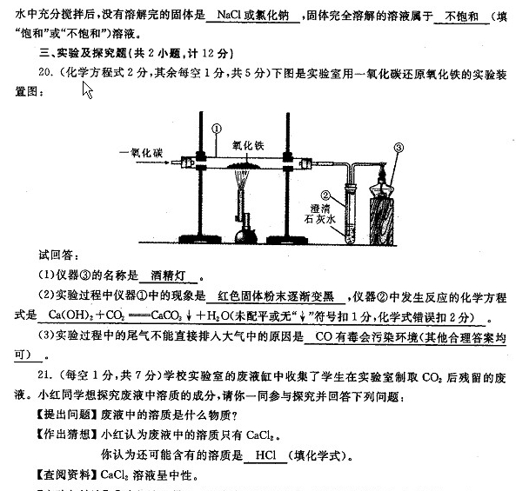

（1）仪器③的名称是 ，在上述装置中的作用是_______________________
________________________，有关反应的化学方程式是___________________________。
（2）实验过程中仪器①中的现象是 ，
反应的化学方程式是_____________________________________________________，
能证明产物中有铁粉的方法是______________________________________________。
(3) 仪器②中发生反应的化学方程式是 。
36、（宿迁市2009学年度初三第二学期普通中学第一次四校联考）每年6月5日为世界环境日，今年我国的活动主题为“人人参与，创建绿色家园”，该主题旨在弘扬生态文明，繁荣环境文化，鼓励社会各界参与到环境保护中来。请你回答下列有关问题：
（1）下图中所列实验不会造成环境污染的是 (填序号)。
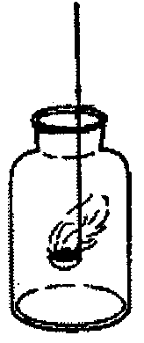
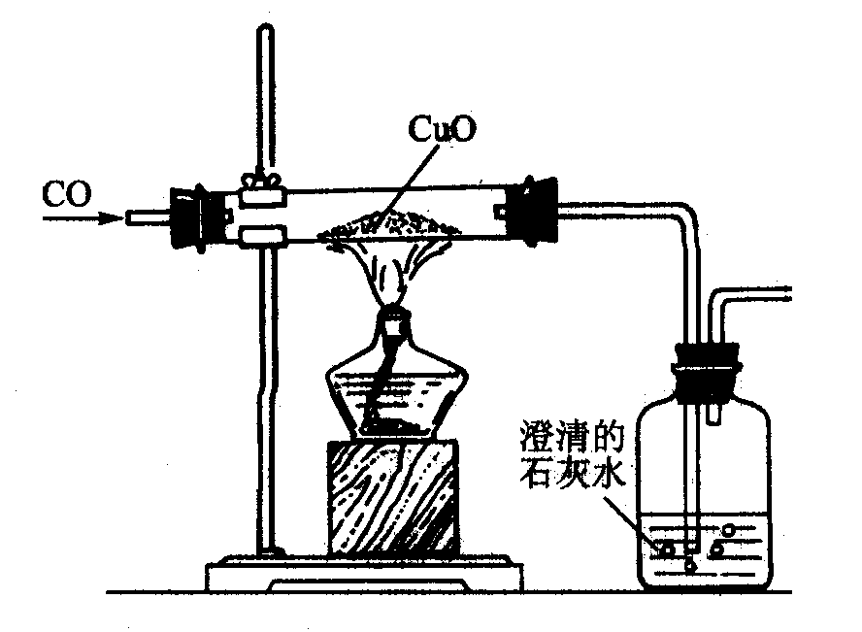
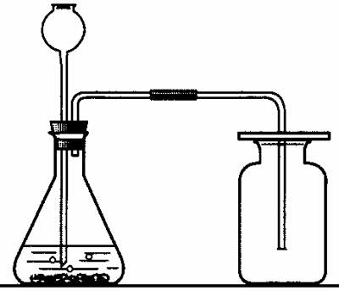

澄清的
石灰水
氧化铁
一氧化碳
双氧水和
二氧化锰
①硫在氧气中燃烧 ②一氧化碳还原氧化铁 ③电解熔融氯化镁 ④实验室制取氧气

（2）写出图④所示实验中发生反应的化学方程式 。
（3）请从上述你认为能造成环境污染的实验中选取一个，简要说明改进方法。

37．（四川万源2009级第1次月考化学试题）（4分）实验室有一瓶纯净的氢气和一小段光亮的粗铜丝。某同学用坩埚夹住铜丝进行实验：将铜丝放在酒精灯上加热一段时间，然后迅速将热铜丝伸入装有氢气的集气瓶中。请回答：
⑴铜丝加热时逐渐变黑，其原因是 。
⑵将变黑的热铜丝迅速伸入装有氢气的集气瓶中，可观察到的现象是 ；
如果将变黑的热铜丝伸入装有少量稀硫酸的试管中，该反应的化学方程式为
。
38．（山西省2009年中考化学模拟题二）
通过一年的学习，我们能用学到的化学知识解决许多问题：
(1) 衣服上的油污可以用汽油洗净，其原理是_______________________________；
也可以用加了洗涤剂的水洗净，其原理是______________________________。
(2) 胃酸过多的病人，常服用含有氢氧化镁的药物以减轻病痛，其反应的化学方程式
为________________________________________。
（3）使溶解在水中的空气逸出可以采用__________减小气体溶解度的方法。
（4）用稀盐酸清洗铁钉表面的铁锈（主要成分是Fe₂O₃），其反应的化学方程式为： ，该反应属于基本反应类型中的 反应。
（5）存放石灰水的烧杯壁往往会形成白色的固体物质，需要先用稀盐酸清洗。其反应的化学方程式为： ；
39 （山西省2009年中考化学模拟题二）自来水消毒过程中常会发生如下化学反应，其反应的微观过程可用下图表示：
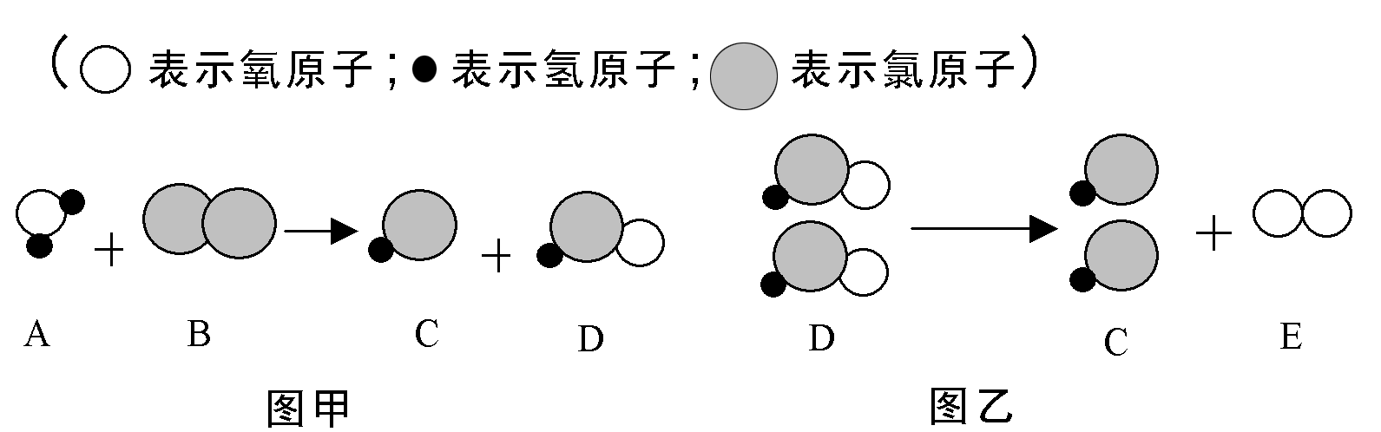
(1)图乙所示反应的基本反应类型为 反应；
(2)上述物质中，属于单质的有 （填化学式）；
（3）D物质中氯元素的化合价为 ；
(4)写出图甲所示反应的化学方程式 ；
（5）以甲图为例分析，你能总结出一条结论是 。
40．（山西省2009年中考化学模拟题一）（1）化学与我们的生活息息相关。请从：A.二氧化硫B.二氧化碳C.氢氧化钠D.碳酸氢钠E.水 F.酒精G. 石油H.煤八种物质中选择适当的字母序号填空：
①治疗胃酸过多的药剂是
②被誉为“工业的血液”的是
③能产生温室效应的气体是
④最常见的溶剂是
（2）物质的组成与结构决定物质的性质。试分析导致下列两组物质性质不同的原因。
①金刚石和石墨性质不同是由于 不同；
②生铁和钢的性质不同是由于 不同
专题五 归纳与总结专题参考答案
1－7CCCBD DD
8答案：
学生 | 选用试剂 | 评价（是否可行，并简述理由）
甲 | HCl | 不行，带入NaCl新杂质
乙 | H2SO4 | 可行，既除去了杂质又没带入新杂质
丙 | Ba(OH)2 | 不行，Na2CO3、Na2SO4都被Ba(OH)2反应了
9答案：⑴①都是化合反应；②都与氧气反应；③生成物都是氧化物；④反应都放出大量的热；⑤反应条件都是点燃；⑥都是气体与固体反应……
⑵(或；)
10答案：（1）呼出的气体中CO₂比空气中的多（2分）
（2）CO₂+Ca(OH)₂==CaCO₃↓+H₂O
(3) 气体
11答案： （1）H₂、Al、P；单质（2）CO、MgO、CO₂；氧化物（或化合物）
12答案：（1）甲 ；3 （2）甲 ；热值和营养成分都高
13答案：(4分)(1)NaOH ＋ HCl == NaCl ＋ H₂O
(2)起点、最高点和终点等点表示正确，曲线光滑。
(3)①随盐酸量增加，中和反应放出热量增大，溶液温度上升；(1分)
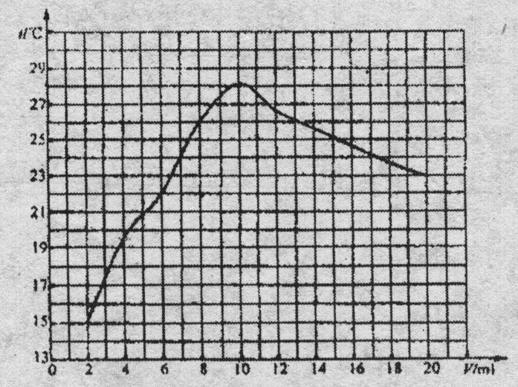
②过量盐酸起冷却降温作用，反应停止热量散失。(1分)
15答案：（1）C、H、N、O 248 （2）①②③④ （3）化学
16答案：C
17答案：C
18答案：A
19答案：（1）E或G；反应的速率过快；通过控制分液漏斗的活塞，可以控制过氧化氢的滴加速率，控制反应速率 （2）①带火星的木条复燃； ②小凯；过氧化氢溶液中本身就有水 （3）6.8%
20答案：（1）4Al +3 O₂ 2Al₂O₃ (2分)
（2）铝表面氧化膜的熔点高于内层铝的熔点并将其包裹住 (1分)
（3）氯离子能破坏铝表面的氧化膜 (1分)
（4）2Al + 3CuSO₄== Al₂（SO₄）₃+ 3Cu (2分)
（5）氯离子对铝和CuCl₂溶液的反应有促进作用；硫酸根离子对铝和CuSO₄溶液的反应有抑制作用。(1分)
21答案： (1)100（1分）
(2)9（1分）
(3)3.96g（数据、单位各1分，共2分）
22答案：［查阅资料］
① a ＝
② 减小
③ A
［数据分析］
① 13.2 g
② 31.8%
③ 91.9%
［继续研究］
⑶ 25%

23答案：⑴方案②中有SO₂生成，会污染空气，且操作较①麻烦；
⑵溶液中不再有气泡产生，就表示反应已结束；
⑶①有白色沉淀产生，H₂SO₄＋Ba(NO₃)₂＝BaSO₄↓＋2HNO₃
②硝酸银，有白色沉淀产生
24答案：(1)12；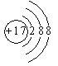 Na；Na⁺；11；3；1 (2)质子数不同（或核电荷数不同）；(3)NaCl
25答案：(1)硫酸镁，温度高于60℃时，MgSO₄的溶解度随温度升高而减小。
(2)冷水，因为在相同温度下KCl溶解度比MgCl₂小，在低温下，KCl的溶解度小，因此用冷水洗涤晶体混合物，可析出较多KCl。
26答案：（各1分）①CuSO₄ ③ 出现白色沉淀 ④部分沉淀消失，冒气泡
27答案：（每空1分）⑴无色酚酞不变红 水分子不能使酚酞变色
⑵无色酚酞不变红 不能使酚酞变色
⑶无色酚酞变红 氢氧根离子能使酚酞变色
28答案：(各1分)⑴ BaCl₂ ⑵ HCl ⑶H₂SO₄ ⑷Ba(OH)₂
29答案：（1）塑料瓶变瘪。（2）二氧化碳溶于水后，瓶内压强减少，外界大气压作用把塑料瓶压瘪。（3）二氧化碳可溶于水。
30答案：（1）试管；长颈漏斗；铁架台；水槽
（2）C；在试管口放一团棉花；防止高锰酸钾粉末进入导管。
（3）石灰石（或大理石），稀盐酸；E或F；H；否；或
31答案：① BaCl₂、Na₂CO₃、Na₂SO₄、 KNO₃、NaCl CuSO₄、FeCl₃、 ② 3 5
32答案：D
33答案：A
34答案：A
35答案：（1）酒精灯 点燃一氧化碳，防止未反应的一氧化碳排放到空气中污染环境 2CO＋O₂ ^{点燃} 2CO₂
（2）固体由红色变黑色 3CO+Fe₂O₃2Fe+3CO₂ 用磁铁吸引
36答案：
（1） ④ 。
（2） 2 H₂O₂==2H₂O+O₂ ↑ 。
（3） 略
37答案：（4分）⑴铜丝在加热时与氧气反应生成了黑色的氧化铜. （1分）
⑵黑色的铜丝变成了红色. （1分） CuO+H₂SO₄=CuSO₄+H₂O（2分）
38答案： (1）汽油可以溶解油污；洗涤剂可以将油污乳化
（2）
（3）升高温度或减小压强
（4） Fe₂O₃+6HCl=2FeCl₃+3H₂O 复分
（5）CaCO₃ +2HCl CaCl₂ + CO₂↑+ H₂O
39答案：(1)分解 (2)N₂ O₂ （3）+1价 (4)H₂0+C1₂ = HCl+ HClO
（5）在化学变化中，原子的种类（或个数）不变。其它合理答案也可。
40答案：（1） ① D ② G ③ B ④ E
（2） ①碳原子的排列 ②含碳量

